Практическое занятие
Тема 1. Мочевыделительная система.
Количество часов: 2
Группа: СД 20-3
Дата: 18.01.2024
Преподаватель: Рудова М.А.
Срок выполнения – 19.01.2024 до 12:00.
Актуальность темы: Мочевая система играет важную роль в поддержании гомеостаза в организме человека. Это во многом связано с экскреторной функцией мочевой системы, которая заключается в выведении с мочой конечных продуктов обмена. Кроме того, почки принимают участие в регуляции артериального давления; обмене ионов (натрия, калия, кальция, хлора, фосфора); поддержании кислотно-щелочного равновесия; стимуляции эритропоэза. Пороки развития и заболевания мочевой системы могут вести к развитию хронической почечной недостаточности. Компетентный, всесторонне развитый специалист должен знать английскую лексику по данной теме, применять ее в диалогах, чтении и понимании изложенной информации, что существенно важно для студентов медиков на данном этапе обучения и в дальнейшей карьере.
Цели занятия: Учебные цели: Знать: лексический материал по теме; Студенты должны уметь читать и переводить тексты; понимать на слух фразы с использованием изученной лексики; выражать свои мысли по теме, используя активную лексику занятия и ранее изученный грамматический материал; должны знать органы мочевыделительной системы, уметь описывать их.
Воспитательные цели: воспитывать у студентов трудоспособность, терпение, желание быть здоровым человеком и следить за своим здоровьем; убеждение в необходимости личностного роста, саморазвития и совершенствования своих профессиональных навыков на любом этапе обучения и профессиональной карьеры.
Развивающие цели: способствовать развитию критического мышления, развивать навыки аудирования, чтения и анализа текста, поиска новой информации и работы со справочниками, умения высказывать свое мнение и обосновывать его; развивать коммуникативные компетенции учащихся, их интеллектуальные способности, память и наблюдательность. Способствовать развитию навыков самоорганизации, правильного распределения времени.

Ход занятия
1. Изучение нового лексического материала по теме «Мочевыделительная система».
2. Выполнение лексических упражнений.

Список литературы:
1. Учебник – Янков А.В. Английский язык для студентов-медиков: Анатомическая, клиническая и фармацевтическая терминология: Учебник. – К.: Высшая шк., 1998. – 175с.
2. Grammarway 2/ Jenny Dooley, Virginia Evans. – Express Publishing, 2006. – 142с.
3. Павличенко О.М. Английский язык. Грамматический практикум. II уровень, - Х.: Веста, 2011. – 320с.

Домашнее задание: выучите лексику из рисунков и отправьте голосовым сообщением.
Самостоятельная работа: учить лексику занятия.

- Запишите тему «The urinary system» в тетрадь.

- Прочитайте текст и устно переведите. Запишите название органов мочевыделительной системы из рисунков и переведите их.

Anatomy of the Urinary System

How does the urinary system work?
The urinary system's function is to filter blood and create urine as a waste by-product. The organs of the urinary system include the kidneys, renal pelvis, ureters, bladder and urethra.
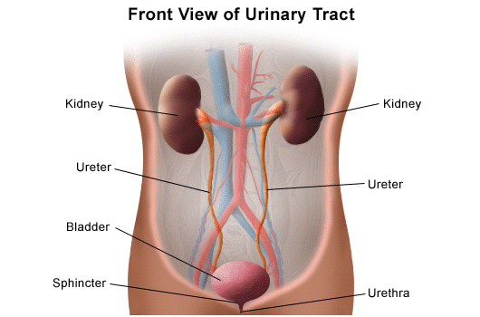
The body takes nutrients from food and converts them to energy. After the body has taken the food components that it needs, waste products are left behind in the bowel and in the blood.
The kidney and urinary systems help the body to eliminate liquid waste called urea, and to keep chemicals, such as potassium and sodium, and water in balance. Urea is produced when foods containing protein, such as meat, poultry, and certain vegetables, are broken down in the body. Urea is carried in the bloodstream to the kidneys, where it is removed along with water and other wastes in the form of urine.
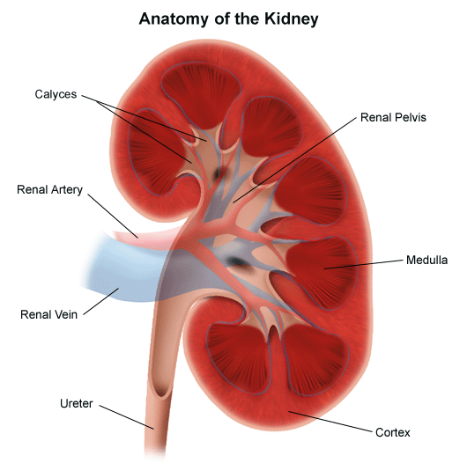
Other important functions of the kidneys include blood pressure regulation and the production of erythropoietin, which controls red blood cell production in the bone marrow. Kidneys also regulate the acid-base balance and conserve fluids.

Kidney and urinary system: parts and their functions
- Two kidneys. This pair of purplish-brown organs is located below the ribs toward the middle of the back. Their function is to:
  - Remove waste products and drugs from the body
  - Balance the body's fluids
  - Release hormones to regulate blood pressure
  - Control production of red blood cells
The kidneys remove urea from the blood through tiny filtering units called nephrons. Each nephron consists of a ball formed of small blood capillaries, called a glomerulus, and a small tube called a renal tubule. Urea, together with water and other waste substances, forms the urine as it passes through the nephrons and down the renal tubules of the kidney.
- Two ureters. These narrow tubes carry urine from the kidneys to the bladder. Muscles in the ureter walls continually tighten and relax forcing urine downward, away from the kidneys. If urine backs up, or is allowed to stand still, a kidney infection can develop. About every 10 to 15 seconds, small amounts of urine are emptied into the bladder from the ureters.
- Bladder. This triangle-shaped, hollow organ is located in the lower abdomen. It is held in place by ligaments that are attached to other organs and the pelvic bones. The bladder's walls relax and expand to store urine, and contract and flatten to empty urine through the urethra. The typical healthy adult bladder can store up to two cups of urine for two to five hours.
- Urethra. This tube allows urine to pass outside the body. The brain signals the bladder muscles to tighten, which squeezes urine out of the bladder. At the same time, the brain signals the sphincter muscles to relax to let urine exit the bladder through the urethra. When all the signals occur in the correct order, normal urination occurs.
3. Письменно: заполните таблицу:

 | The organs of the urinary system | their function(s)
1.
2.
…

